Poslední online školka
Je tady poslední týden před otevřením mateřské školky a my pro Vás máme poslední várku nápadů, jak zabavit vaše děti.

Žralok
- bílou pet lahev rozstřihneme na 2 půlky a část s víčkem si necháme
- vystřihneme tvar pusy a zuby
- žralokovi vymalujeme tělo
- do víka uděláme malou díru, kterou provlečeme provázek a zevnitř uděláme uzel
- obal od hračky v kinder vajíčku namalujeme jako rybičku a připevníme na druhou stranu provázku

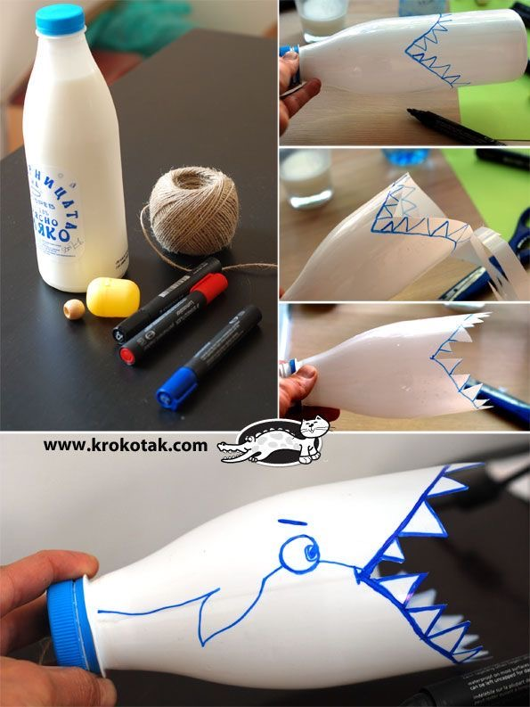

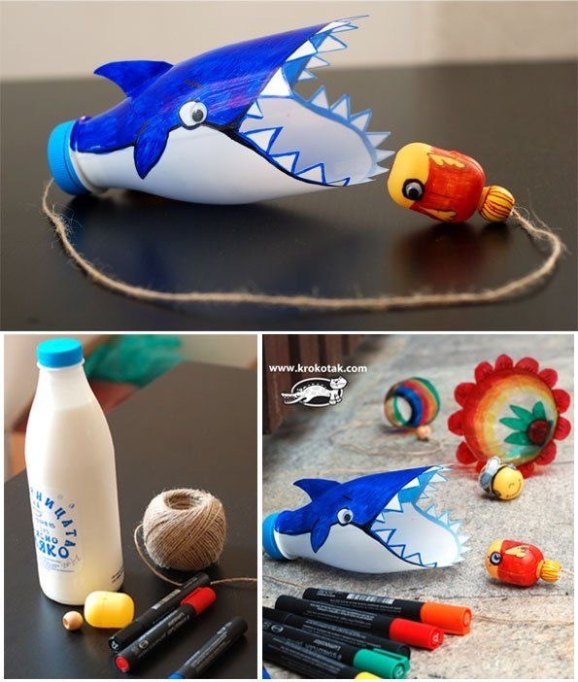

Jiné možnosti
